Anreise mit der Bahn

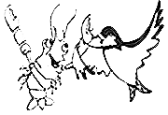
Für die Menschen die lieber schnell ans Ziel gelangen, gibt es ja auch noch die Bahn (Abfahrtzeiten unter www.bahn.de).

Mit der Bahn kommt man bis Neustrelitz oder Fürstenberg(Havel). Die restlichen 15km von Fürstenberg kann man mit dem Fahrrad zurücklegen.
Nach vorheriger Absprache mit der JNA kann auch eine Mitfahrgelegenheit oder ein Bustransport organisiert werden. Für Gruppen ist die Buchung von Gruppenfahrscheinen und/oder ein Bustransfer über das Reisebüro NATOUR - Reisen mit der GRÜNEn LIGA Berlin e.V. Tel.:030 44339150/51 - möglich.

